МБОУ "СОШ №2" г.Тарко-Сале

Моя муравьиная ферма.

Ученика: 3 «Г» класса
Чвалова Семёна

Руководитель:
Ложкина Светлана
Александровна
учитель начальных классов

г.Тарко-Сале
2022г.
СОДЕРЖАНИЕ

- Почему мне нравятся муравьи.
- Цель моей работы.
- Задачи.
- Объект исследования.
- Предмет исследования.
- Чем кормить муравьев в домашних условиях?
- Содержание и уход за муравьями в домашних условиях.
- Могут ли муравьи жить без матки?
- Почему умирают муравьи в муравьиной ферме?
- Размножение муравьёв.
- Сколько времени надо муравьям чтобы переползти с одно формикария в другой.
- Опыт 1.
- Опыт 2.
- Опыт 3.
- Выводы по наблюдениям.
- Заключение.

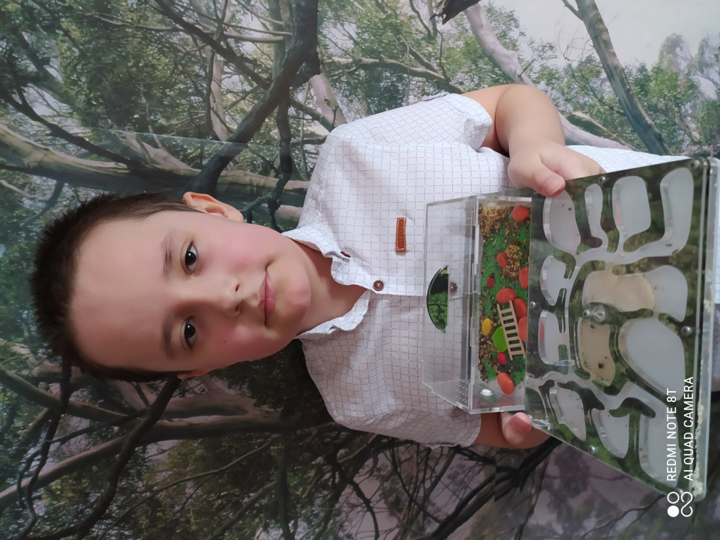

Почему мне нравятся муравьи.
Муравьи — это весьма необычные насекомые, которые отличаются иерархией в семье. Муравьи жнецы или степные муравьи — это один из самых простых в уходе видов, который заводят начинающие.
Мы купили небольшую колонию, которая продается в маленьких пробирках. Обычно это матка вместе с 20 рабочими.
Самое примечательное, что вся семья состоит из самки, самцов, и рабочих особей. Рабочие — это женские особи, однако с недоразвитыми половыми органами, которые не могут давать потомство. Именно они осуществляют уборку, некоторые являются няньками, и занимаются кормлением потомства. В такой семье есть особи, которые осуществляют уборку, переносят мертвых насекомых, остатки мусора в отведенное место, чтобы не засорять формикарий или гнездо. Стоит отметить, что энтомологи считают муравьев самыми развитыми из всех насекомых. Считается, что муравейник — единый целый организм, каждый в котором имеет свое назначение и цель. Работа распределена, каждый знает, чем ему заниматься. Матка откладывает яйца, другие насекомые выкармливают их, еще одна каста убирает и защищает муравейник от нападения других насекомых.
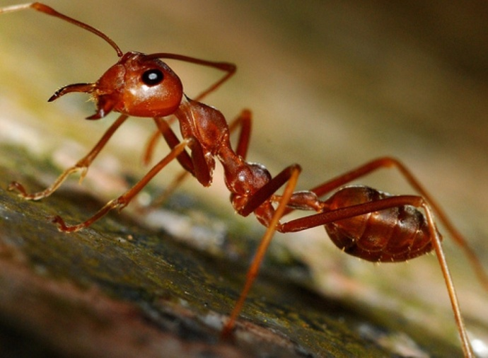

Цель моей работы:
Изучить особенности жизни муравьёв в формикарии дома.

Задачи:
- изучить литературу про муравьёв;
- вести наблюдение за их жизнью в ферме;
- провести эксперименты;
- сделать выводы.

Объект исследования:
Муравьи messor structor.

Предмет исследования:
Муравьиная ферма (дома).

Чем кормить муравьев в домашних условиях?
Конечно, муравьи жнецы могут спокойно существовать, если кормить их зернами мака, подсолнечника, однако при наличии белка семья развивается гораздо быстрее, особи имеют более крупный размер. Приобретаем корм в специальных магазинах. Также подойдет смесь для канареек.

Содержание и уход за муравьями в домашних условиях.
Для развития колонии необходимо наличие уютного формикария или фермы, с большим количеством ходов. Не надо открывать сразу все отсеки, освобождать их надо постепенно, по мере роста семьи. Это необходимо, чтобы муравьи не заблудились.

Чрезмерная площадь может стать причиной смерти, сильного стресса, который отрицательно скажется на силе семьи. Муравьи нуждаются в постоянной влаге. Несмотря на то, что жнецы живут в степях, где достаточно сухо, все же они выбирают места, в которых скапливается влага. Поэтому каждые 3 дня надо добавлять 2,5-3 г. воды в специальное отверстие посередине формикария.
Нельзя ставить ферму у окна, на подоконнике, или в места, где имеется сквозняк. Муравьи плохо живут на балконе. Нужно выбрать уютное, тенистое место, где насекомых мало кто потревожит.
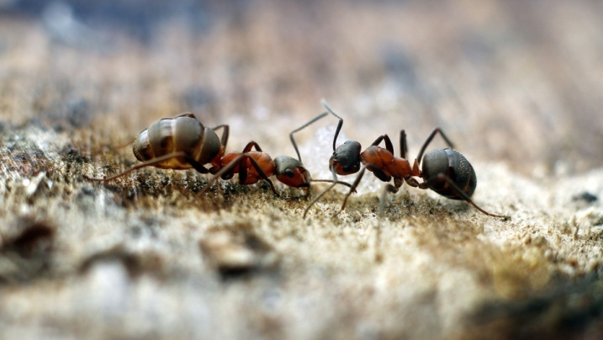

Могут ли муравьи жить без матки?
Да, однако новых членов семьи не будет, и жители колонии просто будут доживать жизнь, которая им предназначена. В среднем матка живет от 5 до 25 лет, в зависимости от вида, и качества ухода за ней. Существуют особи, которые живут до 28 лет. В данной ситуации в моём формикарии погибла матка.

Почему умирают муравьи в муравьиной ферме?

Чаще всего насекомые болеют грибковыми недугами, а также паразитами. Основными признаками заражения является высокая смертность насекомых, странное поведение. Часто такие насекомые ходят кругами или ползают, замирая на одном месте. Муравьи умирают целыми группами.
Чтобы спасти насекомых, необходимо переселение в другой формикарий, и дезинфекция особей. Чтобы вместе с насекомыми недуг не проник на новую ферму, необходимо на арену выложить вату, смоченную препаратом Антибак 250. Рядом возле такой ватки вкладывается пробирка. Как только в нее попадет 20 особей, их необходимо перенести на новое место жительства. Чаще всего муравьи умирают из-за нарушения микроклимата. Этому способствует вовсе не снижение или повышении температуры, а колебание влажности.

Размножение муравьёв.
На начальном этапе матка откладывает яйца, которые потом превращаются в личинки и куколки. Куколка не имеет плотной оболочки, поэтому можно наблюдать за ее развитием. Как указывалось выше, у муравьев жнецов имеется подразделение на касты и каждый занимается своим делом. Личинки не могут самостоятельно перемещаться, поэтому их кормят сиделки, няни или кормилицы. В основном муравьи жнецы питаются зернами, которые перемалывают в муку солдаты. Они отличаются от остальных обитателей фермы более крупными размерами, и массивной головой.
Это связано с тем, что у них очень крупные челюсти, которые способны перемалывать зерна на мелкие кусочки. Раздробленные зерна передаются обычным рабочим, которые потом перемалывают кусочки в муку. Кормилица смешивает муку со слюной, и кормит личинок. Стоит отметить, что обычная рабочая самка также способна откладывать яйца, но они будут тоже рабочими. Чтобы из яйца получилась самка или самец, его должна отложить матка.
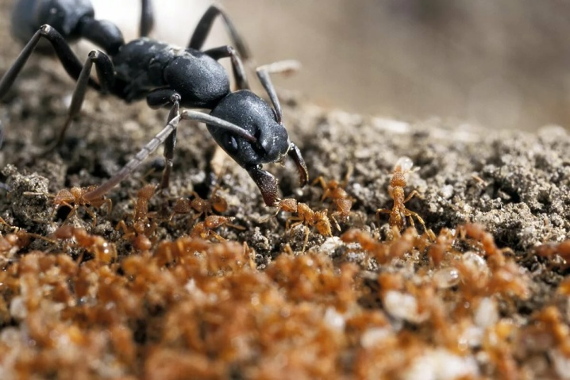

Чрезмерно увлажнять формикарий не нужно, так как это провоцирует рост плесени. Такие факторы, как громкие звуки, яркий свет, или резкие запахи, могут стать причиной смерти или болезней колонии. Старайтесь держать ферму в затененных, спокойных местах.

Опыт 1.

Сколько времени надо муравьям чтобы переползти с одного формикария в другой.
Сначала я подготовил формикарий №2: установил заглушки, переходное окно и подсоединил к нему силиконовую трубку, насыпал корм и увлажнил поилку. Затем, в формикарии №1 заменил заглушку на проходное окно и подсоединил силиконовую трубку.

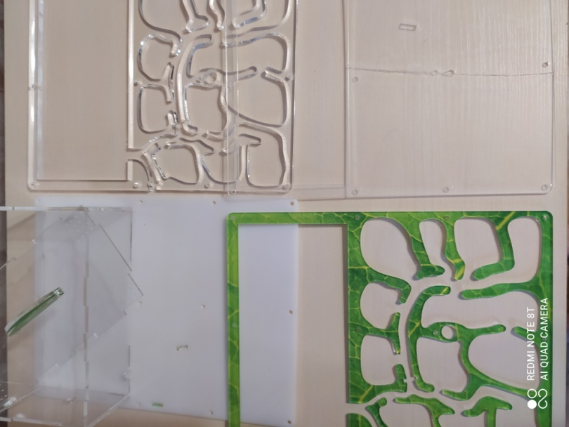
Формикарий в разобранном виде (после чистки).

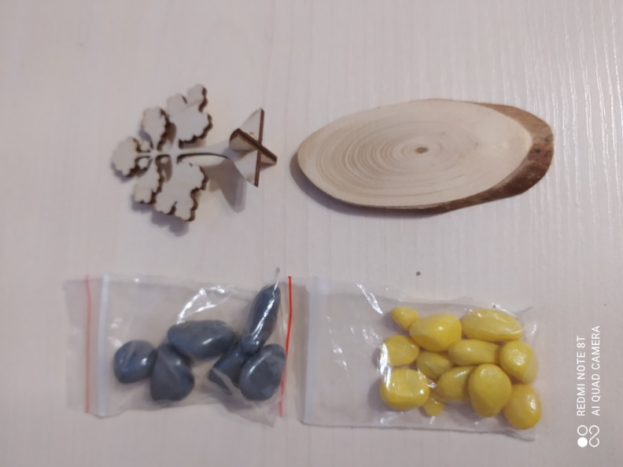

Декорации для формикария.

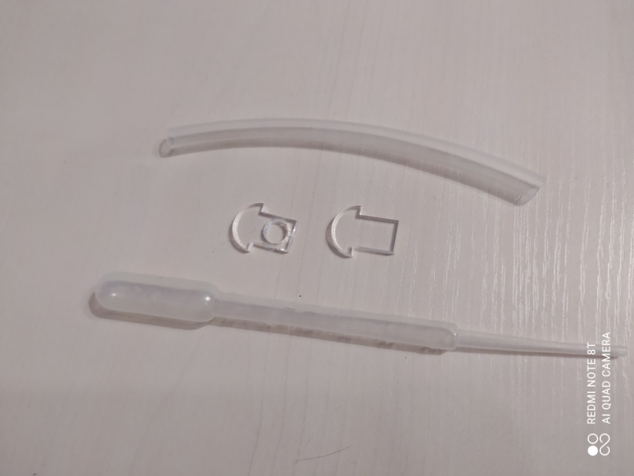

Пипетка для добавления воды, переходное окно, заглушка, силиконовая трубка для перехода с одного формикария в другой.

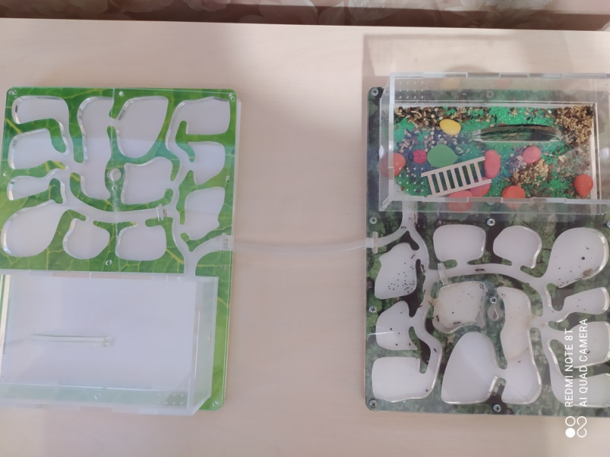

Соединение двух формикариев.

Через 30 минут муравьи разведчики начали переносить маковые зерна-еду. Но затем вернулись обратно. Так я наблюдал за ними до вечера, но переселяться они не собирались. На третий день муравьи заселились в формикарий в три камеры. В первую они сложили пищу (зёрна), во вторую заселились сами, а в третью перенесли свои отходы.

Вывод: Муравьи-жнецы - очень продуманные насекомые, и прежде чем что-то сделать, они все проверят и перепроверят. Они не будут подвергать опасности свою семью.А ещё они очень аккуратные.

Опыт 2.

Любят ли муравьи свет?

Я решил проверить, как муравьи реагируют на свет (дневной и комнатный). Первое что я сделал - поставил ферму возле окна, и муравьям это не понравилось. Они стали беспорядочно бегать по всем камерам.
Затем я решил посмотреть, как они будут вести себя вечером при комнатном свете. Я направил на ферму лампу. И ситуация повторилась. Муравьи стали хватать свои яйца и еду, бегать в панике. Как мне показалось,что при освещении лампой они ещё больше испугались.

Вывод: Муравьи не любят свет. Когда я накрыл ферму тряпочкой, то им стало комфортно.

Опыт 3.

Реакция муравьев на различные звуки (пылесос, музыка, печатающий принтер).

Я решил проверить, как мои муравьи будут реагировать на различные звуки, шумы, вибрации. Для начала я включил в розетку мощный пылесос и поставил рядом ферму. Муравьи сначала не шевелились, но затем начали беспокойно бегать в испуге. Однако через два месяца муравьи спокойно относились к шуму пылесоса и вели обычный образ жизни.
Затем я включил на телефоне спокойную музыку и поднёс телефон к ферме. Муравьи никак не реагировали на музыку.
Дальше я подставил ферму к принтеру и включил его на печать. Тут муравьи начали бегать очень в панике испуганно. Они бегали до тех пор, пока я не выключил принтер, только тогда успокоились.

Вывод: Муравьи не любят громких и низкочастотных звуков, а предпочитают спокойный ритм.

Выводы по наблюдениям за домашней муравьиной фермой в течение долгого времени:
1. Наблюдая за муравьями, я заметил, что с 4-7 часов они практически не шевелятся, но после 7 начинают активно двигаться.
2. Если матка перемещается из 1-отделения фермы в другое, то все муравьи бегут за ней и несут еду и яйца.
3. Муравьи-мессоры очень чистоплотные насекомые, они всегда убирают за собой мусор и все остатки. В моей ферме за год владения всегда было чисто.
4. У муравьев распределены обязанности, и они никогда не отклоняются от них. Они - трудяги.

Заключение:

Владеть формикарием - очень интересное и познавательное занятие. Наблюдать за муравьями можно и в домашних условиях.
В жизни муравьев особый ритм, ими руководят разум и порядок. Они не приемлют хаоса.
У муравьёв есть, чему поучиться: такие крохи умеют быть трудолюбивыми и себя организовывать. Жизнь муравьев подобна нашей. Они не бросают своих, умеют вместе преодолевать трудности и быть справедливыми.
Наблюдая за муравьями, я научился созерцать, наблюдать, ухаживать за другими. Мне захотелось стать, как они, трудолюбивыми и смелыми.

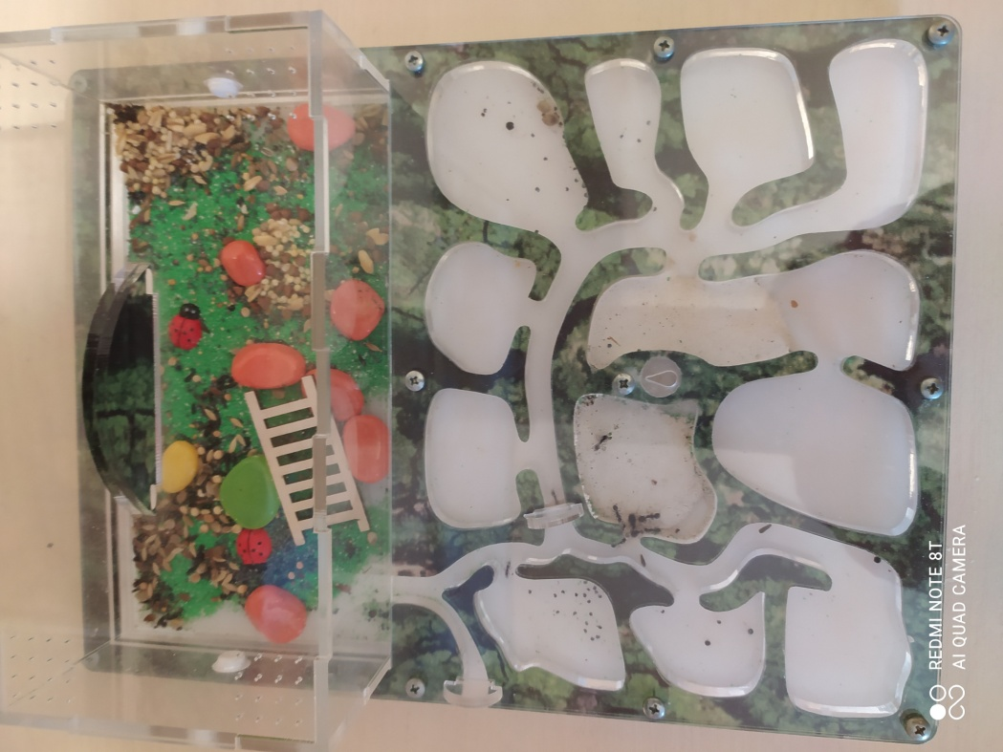
Мои муравьи.

